Квест -карта
Агроном ГМО
Задание 1. Выполните задание
Посмотри на ягоду и определи на какую букву она начинается, определи расположение буквы в слове (начале, середине, конце слова и заштрихуй)  А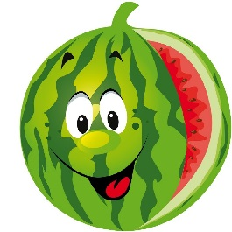 | Заштрихуй букву А красным карандашом  А  Послушай стихотворение и посчитай сколько букв А в нем:  Аист нёс в авоське алой:  Азбуку для Ани с Аллой,  Абажур, альбом – Алисе,  Алычу, арбуз – Анфисе | Пройди лабиринт от арбуза к букве А  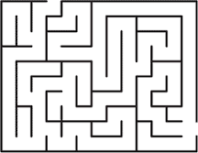
Задание 2. Моделирование
С помощью деталей Лего собери модель квадратного арбуза
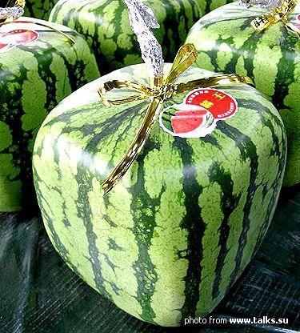 | В Израиле агрономы вывели новый вид квадратных арбузов. Сколько квадратных арбузов войдет в этот ящик. Нарисуй квадратные арбузы в этом ящике. Подпиши цифру , обозначающую количество арбузов:
Задание 3. Конструирование
Специалист по использованию генно-модифицированных продуктов в сельском хозяйстве; занимается внедрением биотехнологических достижений и получением продуктов с заданными свойствами. Несмотря на общественную полемикувокруг этой темы, большинство ученых придерживаются мнения о безопасности ГМО.
Прослушай и отгадай загадку. Собери из кубиков Лего транспортное средство, которое необходимо для транспортировки продуктов после разработок инженера –агронома ГМО.
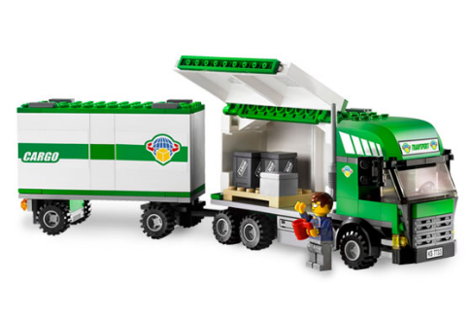 | Я важная машина,  Есть кузов и кабина.  Вожу любые грузы  По ленточкам дорог.  И парты, и арбузы  Я вам доставлю в срок.

